УРОК МАТЕМАТИКИ

в 3-А классе

ГОУСОШ №88
Калининского района
г. Санкт-Петербурга

Тема:
Деление и умножение
многозначного числа
на однозначное
(закрепление).

Учитель: Матреничева И.В.

Цель урока:

- Совершенствовать вычислительные навыки
учащихся.

Задачи урока:
- Тренировать вычислительные навыки.
- Способствовать развитию памяти, внимания,
логического мышления.
- Работа в группах: учиться слушать друг
друга, воспитывать коммуникативные навыки.
- Расширять кругозор учащихся о
литературной деятельности автора.
- Развитие интереса к самореализации

Оборудование:
- Иллюстративный материал.
- Дидактический материал.

ПРИВЕТСТВИЕ.

Сегодня мы отправляемся в сказочное путешествие.
3 команды с капитанами во главе будут бороться за победу в игре. Та команда, которая быстрее пройдет этот путь, завоюет 1 место.
Все зависит от быстрых, и главное правильных ответов. Каждую команду ждут призы.

1. Разминка:

900 240 60 18
:9 :6 7 2
5 9 :20 :4
:2 :10 :3 80
3 :3 70 -345
750 12 490 375
А

Р

Е

Н

640 160 190 560
:8 4 3 :7
6 -360 -480 9
:4 :4 :6 :2
5 8 8 :4
600 560 120 90
Е

С

Д

Н

Расположите ответы в порядке возрастания:

А | Н | Д | Е | Р | С | Е | Н
12 | 90 | 120 | 375 | 490 | 560 | 600 | 750

Андерсен (1805-1875)

Чтобы попасть в сказку, нужно открыть волшебные ворота. Капитаны подходят к воротам и срывают замки, получив задания.
Каждой команде нужно решить задачу – дать название сказки и назвать героев.
2. Реши задачу, вспомни название сказки и имя главного героя.

Задача №1.

Нашему герою удалось вынести всего 4263 монет. Медных у него было 228 монет, серебряных в 7 раз больше, остальные монеты золотые. Сколько золотых монет было у нашего героя?

1) 228 ∙ 7 = 1596 (монет) серебряных

2) 1596 + 228 = 1824 (монет) серебряных и медных

- 4263 – 1824 = 2439 (монет) золотых

Ответ: 2439 золотых монет.

Задача №2.

У девушки на 6 рубашек ушло 3222 грамм крапивы. Сколько понадобится еще крапивы, чтобы доплести еще 5 таких же рубашек? Сколько крапивы потратила девушка на все рубашки?
Ответ выразите в килограммах и граммах.

1) 3222 : 6 = 537 (гр) на 1 рубашку

2) 537 ∙ 5 = 2685 (гр)

3) 3222 гр + 2685 гр = 5907 гр = 5 кг 907 гр

Ответ: 5 кг 907 гр крапивы.

Задача №3.

Разыскивая друга, девочка сначала прошла пешком 4764 метра. Затем в 3 раза меньшее расстояние проехала в карете. А северный олень, проделав путь в 4 раза больший, чем карета, домчал ее к другу. Какой путь проделала девочка? Ответ выразите в километрах и метрах.

1) 4764 : 3 = 1588 (м) в карете

2) 1588 ∙ 4 = 6352 (м) на олене

3) 4764 м + 1588 м + 6352 м = 12704 м = 12 км 704 м

Ответ: весь путь 12 км 704 м.
После решения задач открываются ворота, за которыми стоит камень.
Мы ребята смелые, нам ничего не стоит преодолеть и это препятствие!

Капитаны выбирают пути для своих команд.

Чтобы убрать с дороги камень, нужно решить следующее задание.

3. Необходимо с помощью ключа
расшифровать отрывок из
сказки и дать ее название.

Задание №1

Шифр:
20 12 2 3
40 3
60 44 4 10 4
20 4 40 20 12 40 3…

Ключ к шифру:
 | 2 | 3 | 4
1 | л | а | е
5 | т | о
6 | и | д
10 | ж
22 | в
20 | н | с

Жила на свете женщина…
(Дюймовочка)
Задание №2

Шифр:
40 15 20 15 18 15
60 44 12 15
10 4
2 15 20 15 66 15 90.

Ключ к шифру:
 | 2 | 3 | 4
1 | г | м | а
5 | з | о
6 | л | ш
10 | р
22 | ы | д
20 | х
30 | б | м

Хорошо было за городом…
(Гадкий Утенок)
Задание №3

Шифр:
2 10 18 44 60
2 20
12 2 40 20 44
24 44 60 66 15 18 60
10 24 44 60 3 10 4…

Ключ к шифру:
 | 2 | 3 | 4
1 | н | р | й
5 | и | ь
6 | з | к | с
10 | е
22 | т | л
20 | а | о

Никто не знает столько историй…
(Оле-Лукойе)
Камень откатился в сторону, пропустив команды дальше.

4. Каждая команда выбирает свою дорогу, по
которой попадет в гости к одному из
героев Андерсена. Вспомните название
сказки.

Цепочка №1.

34
. 6

∙ А
О Р

Р Е
∙ М ∙

. 9

: 3

. 5

Император
«Соловей»

Цепочка №2.

39

4 .

∙ О
К Т

А ∙
∙ А

8 .

: 2
. 7

Ласточка
«Дюймовочка»

Цепочка №3

48

. 4

. 7

. 6

∙ Е
С ∙
Н
А
∙ Р И

: 4

Принцесса
«Принцесса на горошине»
«Свинопас»

Какие бы пути мы не выбирали мы снова встретились, мы снова вместе.
Судя по вашим ответам вы хорошо знакомы с творчеством Андерсена.
Но нас еще ждут испытания…

5. Назовите сказки, написанные
Г.Х.Андерсеном, исключив лишнее слово.

- п о н и в с а с
- ч а р о а с л у к
- е о л – й к о л е у
- ш а л у з к о
- в г о н о и
- е л в о й с о

- Свинопас
- Русалочка
- Оле-Лукойе
- Золушка
- Огниво
- Соловей.
Наше сказочное путешествие подходит к концу. Но, как говорят, уходя, закрывай дверь. Так и нам нужно закрыть за собой наши волшебные ворота, а для этого нам придется воспользоваться тайнописью, благодаря которой мы сможем прочитать напутствие.

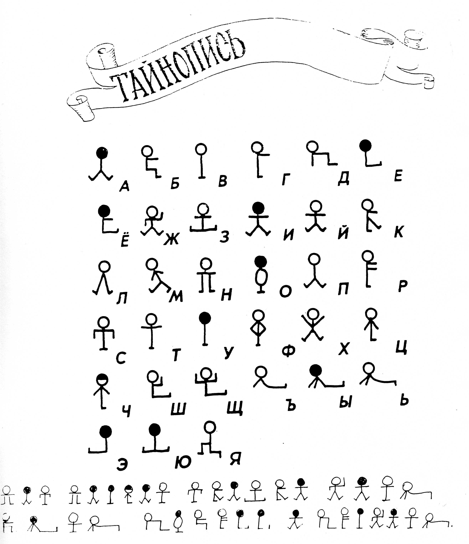

Нас научат сказки жить, быть добрее и дружить.

Г.Х.Андерсен воспевал в своих сказках справедливость, добро, любовь чувство человеческого достоинства.

Жюри подводит итог урока.

Командам вручаются призы.

